2025-2026 EĞİTİM – ÖĞRETİM YILI ..............http://www.fenusbilim.com/ OKULU …... SINIF SEÇMELİ ÇEVRE EĞİTİMİ VE İKLİM DEĞİŞİKLİĞİ DERSİ GÜNLÜK DERS PLÂNI
I.BÖLÜM
Dersin Adı: | Fen Bilimleri | 9-15 Mart 2026
Sınıf: | …...Sınıf
Ünite No-Adı: | 5. ÜNİTE: İKLİM DEĞİŞİKLİĞİ VE TÜRKİYE
Konu: | İklim Değişikliği ve Türkiye
Önerilen Ders Saati: | 2 Saat
II.BÖLÜM
Öğrenci Kazanımları/Hedef ve Davranışlar: | ÇEİD.5.2. Türkiye’de iklim değişikliği ile mücadeleye yönelik ulusal ve uluslararası çalışmaların önemini tartışır.
Ünite Kavramları ve Sembolleri: | Küresel ısınma,
Uygulanacak Yöntem ve Teknikler: | Anlatım, Soru Cevap, Grup Çalışması
Kullanılacak Araç – Gereçler: | Akıllı tahta, EBA, Kaynak kitaplar…
Açıklamalar: | a) Küresel iklim değişikliği ile mücadeleye yönelik Paris Anlaşması gibi uluslararası anlaşmalara değinilir.  b) Küresel iklim değişikliğinin önlenmesine yönelik ulusal düzeyde çalışmalar yapan kurum ve kuruluşların faaliyetlerine değinilir.
Yapılacak Etkinlikler:
Özet: | KÜRESEL İKLİM DEĞİŞİKLİĞİ İLE MÜCADELEYE YÖNELİK PARİS ANLAŞMASI GİBİ ULUSLARARASI ANLAŞMALAR  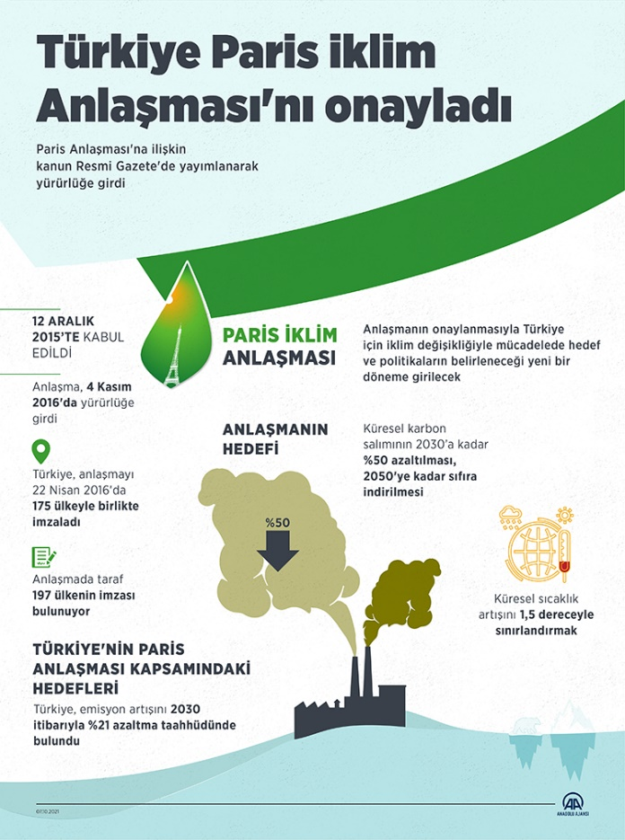  1. Paris Anlaşması:  12 Aralık 2015 tarihinde kabul edilen ve 4 Kasım 2016'da yürürlüğe giren bir anlaşmadır.  - Amacı: Küresel sıcaklık artışını sanayi öncesi seviyelere göre 2°C'nin altında tutmak ve mümkünse 1.5°C ile sınırlamak.  -Katılımcılar: 197 ülke tarafından imzalanmış ve 190'dan fazla ülke tarafından onaylanmıştır.  Türkiye, Paris Anlaşması'na imza atmış ve 2021 yılında resmi olarak anlaşmayı onaylamıştır.  Hedefler:  - Sera Gazı Emisyonlarının Azaltılması: Ülkeler, sera gazı emisyonlarını azaltmak için ulusal olarak belirlenmiş katkı beyanları (NDC'ler) sunar ve bu taahhütleri yerine getirmek için politikalar uygular. Örneğin: Yenilenebilir enerji kaynaklarının kullanımını artırmak, enerji verimliliğini artırıcı önlemler almak, ormansızlaşmayı önlemek.  - İklim Değişikliğinin Etkilerine Uyum Sağlama: Ülkeler, iklim değişikliğinin etkilerine uyum sağlamak için stratejiler ve eylem planları geliştirir. Örneğin: Su kaynaklarını yönetmek, tarım ve gıda güvenliğini sağlamak, altyapıyı iklim değişikliğine dayanıklı hale getirmek.  - Gelişmekte Olan Ülkelere Destek: Gelişmiş ülkeler, gelişmekte olan ülkelere finansal, teknik ve kapasite geliştirme desteği sağlar. Örneğin: İklim fonları aracılığıyla yenilenebilir enerji projeleri finanse edilmesi, iklim değişikliğine uyum sağlamalarına yardımcı olacak teknolojilerin transferi.  2. Diğer Uluslararası Anlaşmalar:  Kyoto Protokolü:  - 1997 yılında kabul edilen ve 2005'te yürürlüğe giren bir anlaşmadır.  - Gelişmiş ülkelerin sera gazı emisyonlarını azaltmalarını hedefler.  Birleşmiş Milletler İklim Değişikliği Çerçeve Sözleşmesi (UNFCCC):  - 1992 yılında kabul edilen bir sözleşmedir.  - İklim değişikliğiyle mücadelede küresel iş birliğini teşvik eder.  Küresel İklim Değişikliğinin Önlenmesine Yönelik Ulusal Düzeyde Çalışmalar Yapan Kurum ve Kuruluşların Faaliyetleri  1. Türkiye'deki Kurum ve Kuruluşlar:  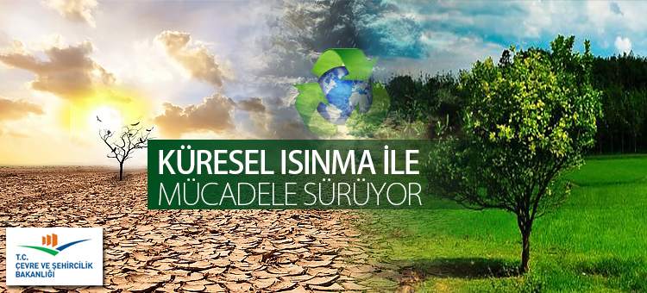  Çevre, Şehircilik ve İklim Değişikliği Bakanlığı:  - Görevler: İklim değişikliği politikalarının geliştirilmesi, uygulama planlarının hazırlanması ve uygulanması. Ulusal İklim Değişikliği Eylem Planı (2011-2023) ve sera gazı envanterlerinin oluşturulması.  - Faaliyetler: İklim değişikliğiyle mücadele ve uyum sağlama stratejilerinin belirlenmesi. Emisyon azaltım projeleri ve uyum planlarının hayata geçirilmesi. İklim değişikliğiyle ilgili farkındalık artırma kampanyaları düzenlemek ve uluslararası iş birlikleri geliştirmek.  Türkiye İstatistik Kurumu (TÜİK):  - Görevler: Sera gazı emisyonlarının izlenmesi ve raporlanması. İklim değişikliği ile ilgili verilerin toplanması ve istatistiklerin yayımlanması.  - Faaliyetler: Sera gazı envanteri hazırlamak ve raporlamak. İklim değişikliği ile ilgili istatistiksel analizler ve raporlar yayımlamak.  TÜBİTAK (Türkiye Bilimsel ve Teknolojik Araştırma Kurumu):  - Görevler: İklim değişikliği ile ilgili bilimsel araştırmaların desteklenmesi. Yenilikçi ve sürdürülebilir çözümler geliştirilmesine katkıda bulunmak.  - Faaliyetler: İklim değişikliği üzerine araştırma projeleri finanse etmek. Yenilenebilir enerji, enerji verimliliği ve iklim değişikliği uyum projelerini desteklemek.  TEMA Vakfı:  - Görevler: Toprak erozyonu, orman kaybı ve iklim değişikliği ile mücadeleye yönelik projeler yürütmek.  - Faaliyetler: Farkındalık artırma kampanyaları düzenlemek. Ağaçlandırma projeleri ve doğa eğitim programları yürütmek. Sürdürülebilir tarım ve kırsal kalkınma projeleri uygulamak.  2. Ulusal Eylem Planları ve Stratejiler:  Ulusal İklim Değişikliği Stratejisi ve Eylem Planı:  - Amaç: Sera gazı emisyonlarının azaltılması ve iklim değişikliğine uyum sağlanması. Enerji verimliliği, yenilenebilir enerji kullanımı ve atık yönetimi gibi alanlarda hedefler belirlenmesi.  - Özellikler: Enerji sektöründe yenilenebilir enerji kaynaklarının payını artırmak. Sanayi ve ulaşım sektörlerinde enerji verimliliğini artırıcı önlemler almak. Atık yönetimi ve geri dönüşüm uygulamalarını yaygınlaştırmak. Tarım ve orman alanlarında iklim değişikliğine uyum sağlamak için stratejiler geliştirmek.  İklim Değişikliği ve Hava Yönetimi Koordinasyon Kurulu:  - Görevler: İklim değişikliği politikalarının koordinasyonu ve uygulanmasından sorumlu. Sektörel bazda iklim değişikliği stratejilerinin geliştirilmesi ve uygulanmasını sağlamak.  - Faaliyetler: İklim değişikliği ile ilgili ulusal ve uluslararası gelişmeleri izlemek ve değerlendirmek. Sektörel uyum planları ve emisyon azaltım stratejileri geliştirmek. Kamu ve özel sektörle iş birliği yaparak iklim değişikliği ile mücadele projelerini hayata geçirmek.  2. Ulusal Eylem Planları ve Stratejiler:  Ulusal İklim Değişikliği Stratejisi ve Eylem Planı:  - Sera gazı emisyonlarının azaltılması ve iklim değişikliğine uyum sağlanması hedeflenir.  - Enerji verimliliği, yenilenebilir enerji kullanımı ve atık yönetimi gibi alanlarda hedefler belirlenir.  İklim Değişikliği ve Hava Yönetimi Koordinasyon Kurulu:  - İklim değişikliği politikalarının koordinasyonu ve uygulanmasından sorumlu.  - Sektörel bazda iklim değişikliği stratejilerinin geliştirilmesi ve uygulanmasını sağlar.
III.BÖLÜM
Ölçme ve Değerlendirme: | * Öğrencilerin gözlem yetenekleri, katılımı ve tartışma sırasındaki aktiflikleri göz önüne alarak ders değerlendirilecektir.  * Boşluk dolduralım  *Eşleştirelim Ölçme ve değerlendirme için projeler, kavram haritaları, tanılayıcı dallanmış ağaç, yapılandırılmış grid, altı şapka tekniği, bulmaca, çoktan seçmeli, açık uçlu, doğru-yanlış, eşleştirme, boşluk doldurma, iki aşamalı test gibi farklı soru ve tekniklerden uygun olanı uygun yerlerde kullanılacaktır.  Paris Anlaşması gibi uluslararası anlaşmaların Türkiye üzerindeki etkilerini ve ülkemizde iklim değişikliği ile mücadele eden kurumların çalışmalarını araştırma görevi verilebilir. Bu araştırma sonuçlarını sınıfta sunmalarını ve bu çalışmaların önemini tartışmalarını sağlanabilir.
IV.BÖLÜM
Dersin Diğer Derslerle İlişkisi:
V.BÖLÜM
Planın Uygulanmasıyla İlgili Diğer Açıklamalar:

Uygundur
........................
Fen Bilimleri Öğretmeni Okul Müdürü

Diğer haftaların günlük planları için www.fenusbilim.com
ETKİNLİK SAYFALARINA SİTEMİZDE GÜNLÜK PLANIN BULUNDUGU KISIMDAN İNDİREBİLİRSİNİZ

